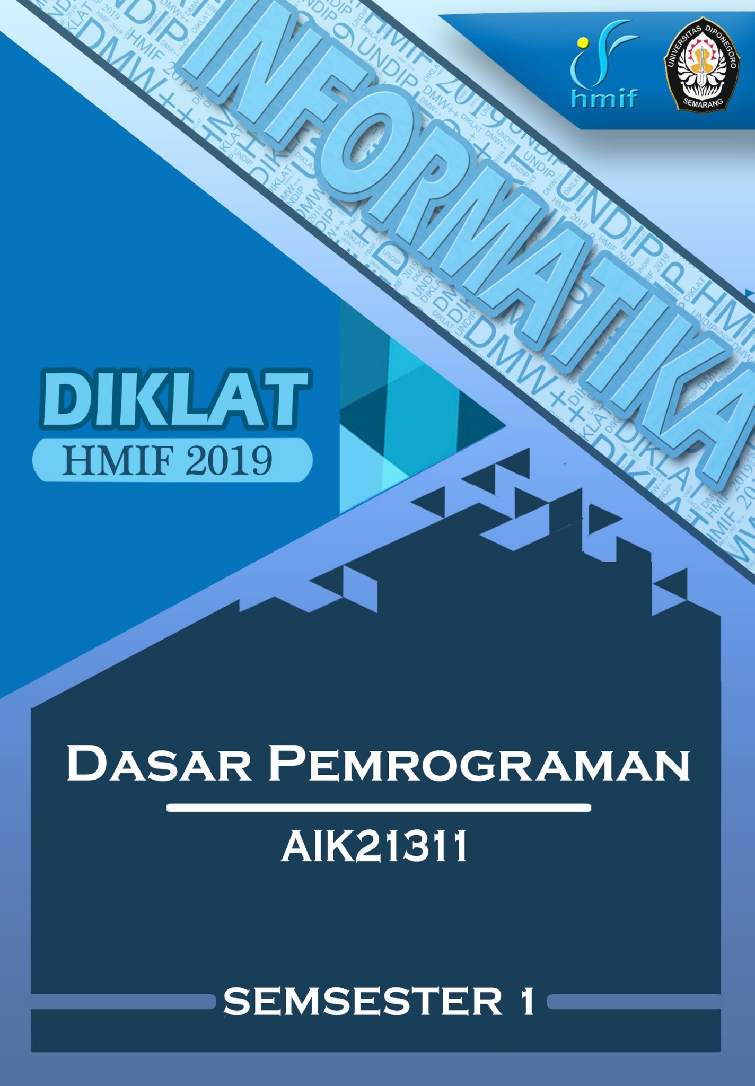

DAFTAR ISI

DAFTAR ISI 2

SOAL UJIAN MID SEMESTER 2007/2008 3

SOAL UJIAN MID SEMESTER 2008/2009 4

SOAL UJIAN MID SEMESTER 2010/2011 5

SOAL UJIAN TENGAH SEMESTER 2011/2012 6

SOAL UJIAN AKHIR SEMESTER 2007/2008 7

SOAL UJIAN AKHIR SEMESTER 2008/2009 8

SOAL UJIAN AKHIR SEMESTER 2010/2011 9

SOAL UJIAN AKHIR SEMESTER 2011/2012 10

SOAL KUIS 11

SOAL RESPONSI PRAKTIKUM 12

SOAL UJIAN TENGAH SEMESTER 2012/2013 13

SOAL UJIAN AKHIR SEMESTER 2012/2013 14

SOAL UJIAN TENGAH SEMESTER 2013/2014 15

SOAL UJIAN AKHIR SEMESTER 2013/2014 16

SOAL UJIAN TENGAH SEMESTER 2014/2015 17

SOAL UJIAN AKHIR SEMESTER 2014/2015 18

UJIAN TENGAH SEMESTER 2015/2016 19

UJIAN AKHIR SEMESTER 2015/2016 20

UJIAN TENGAH SEMESTER 2016/2017 21

UJIAN AKHIR SEMESTER 2016/2017 22

UJIAN TENGAH SEMESTER 2017/2018 21

UJIAN AKHIR SEMESTER 2017/2018 22

UJIAN TENGAH SEMESTER 2017/20 23

UJIAN AKHIR SEMESTER 2017/2018 24

UJIAN TENGAH SEMESTER 2018/2019....................................................................................................... 25

SOAL UJIAN MID SEMESTER 2007/2008

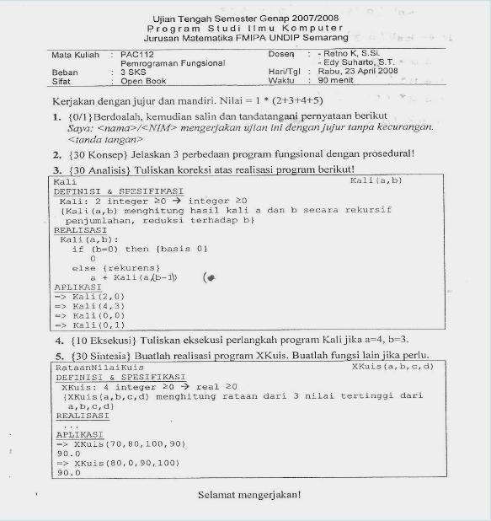

SOAL UJIAN MID SEMESTER 2008/2009

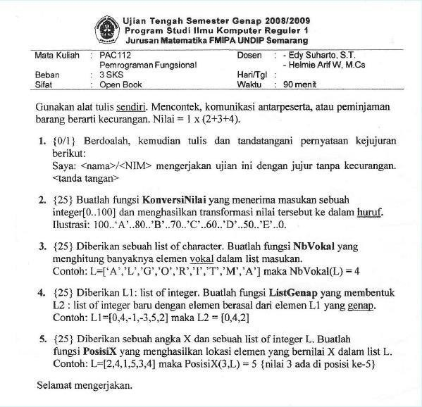

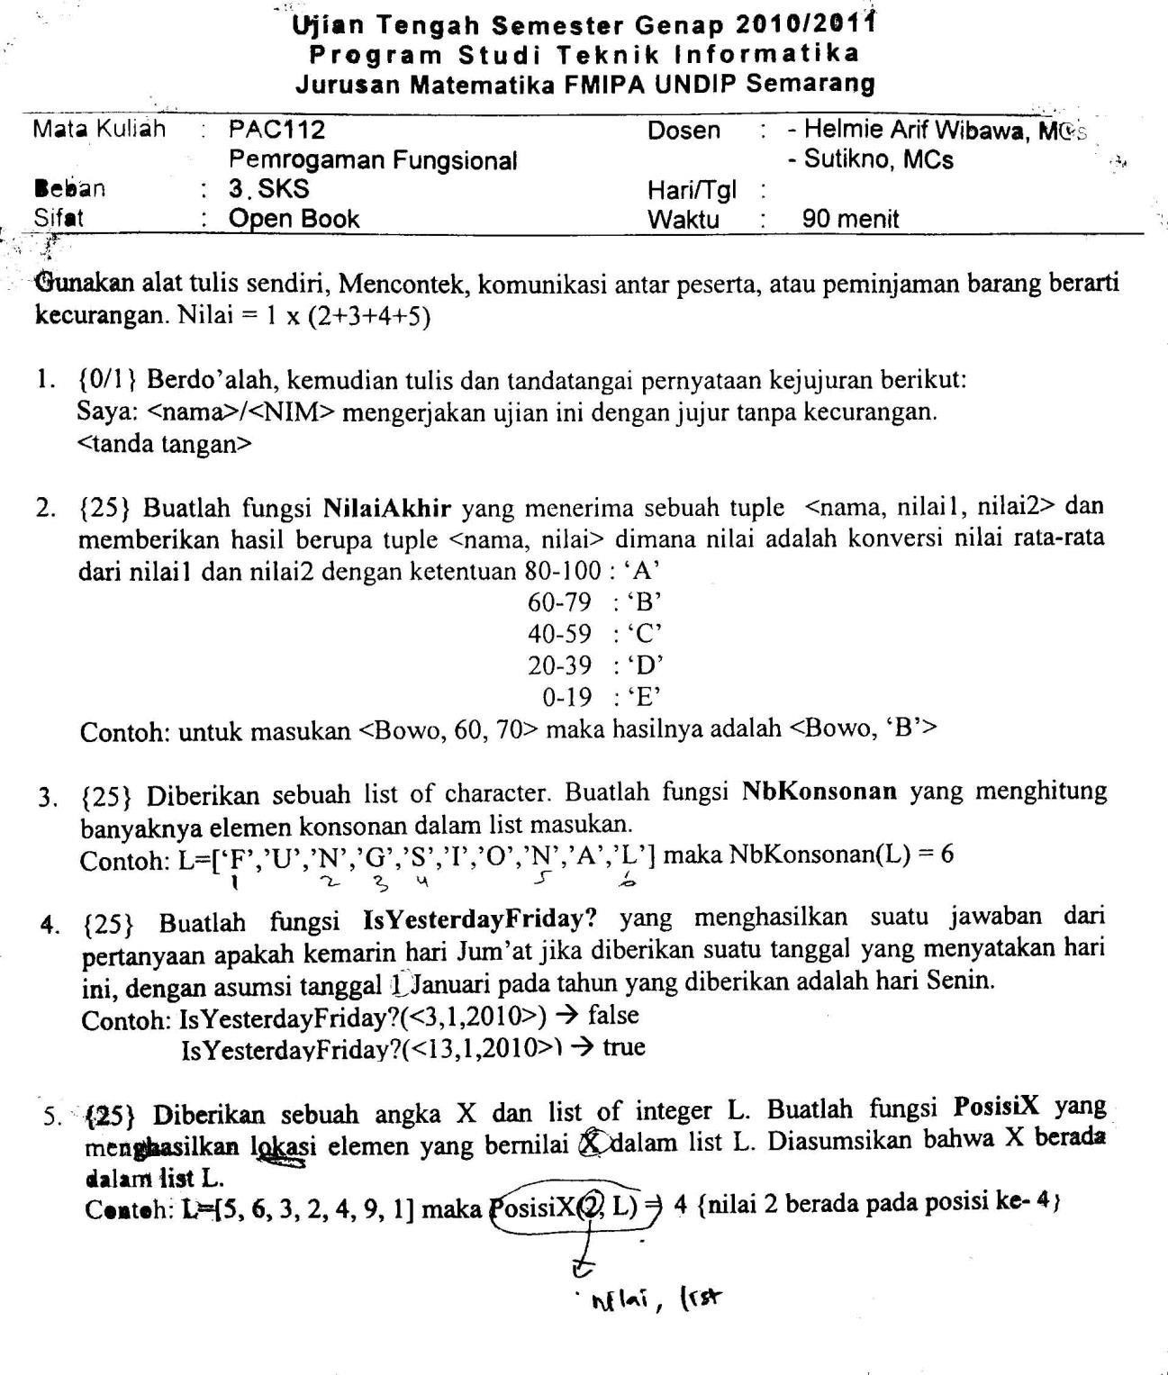SOAL UJIAN MID SEMESTER 2010/2011

SOAL UJIAN TENGAH SEMESTER 2011/2012

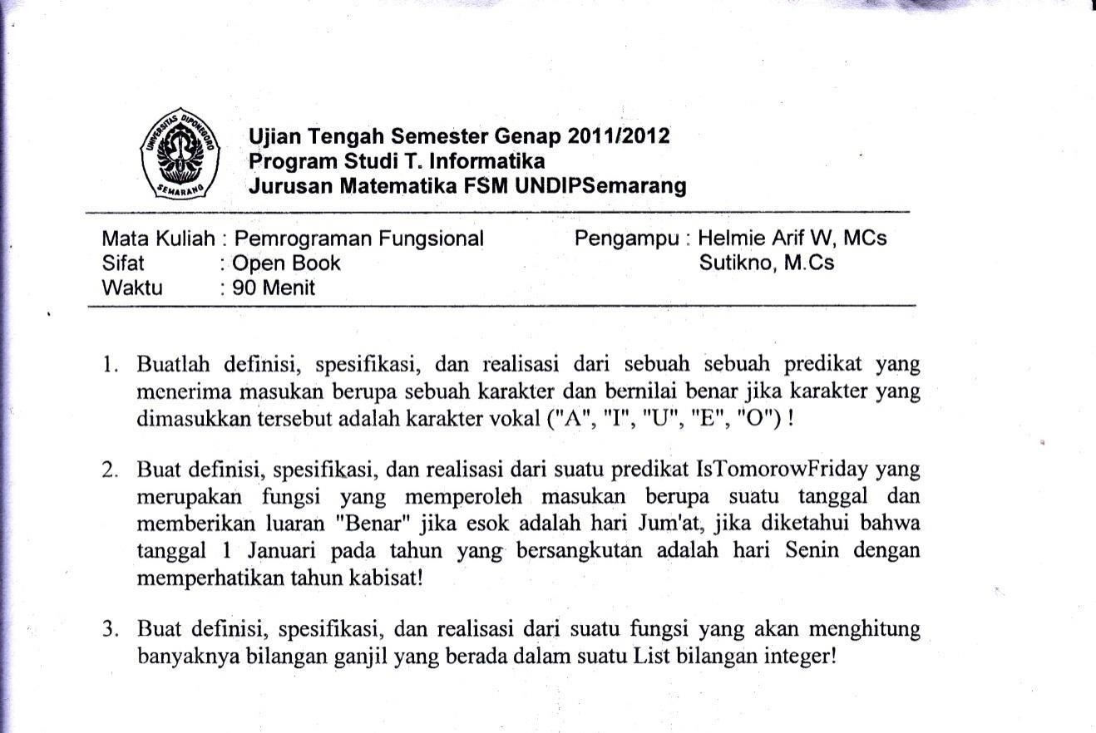

SOAL UJIAN AKHIR SEMESTER 2007/2008

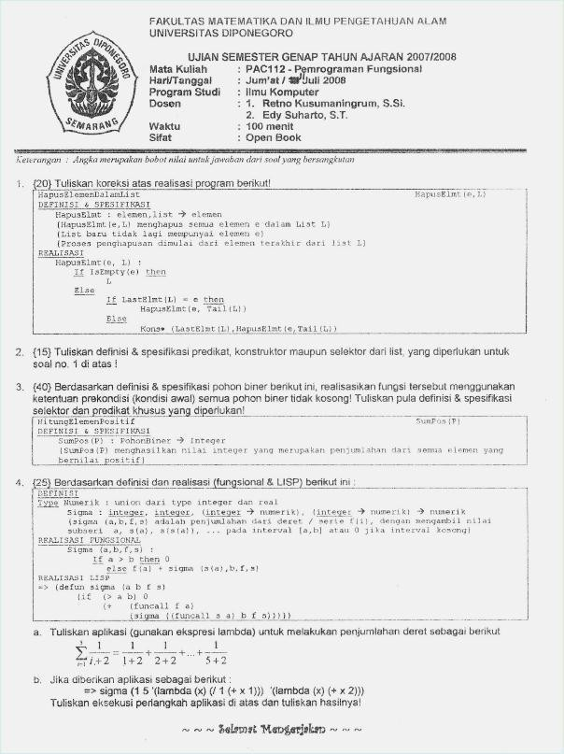

SOAL UJIAN AKHIR SEMESTER 2008/2009

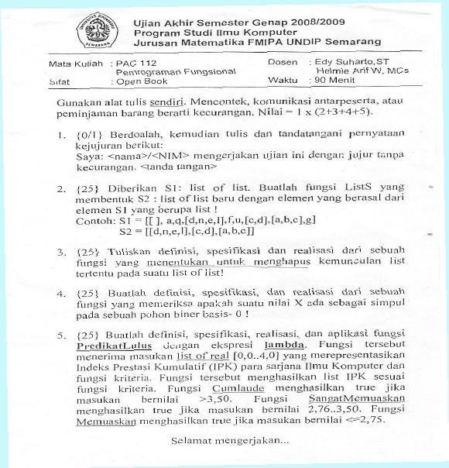

SOAL UJIAN AKHIR SEMESTER 2010/2011

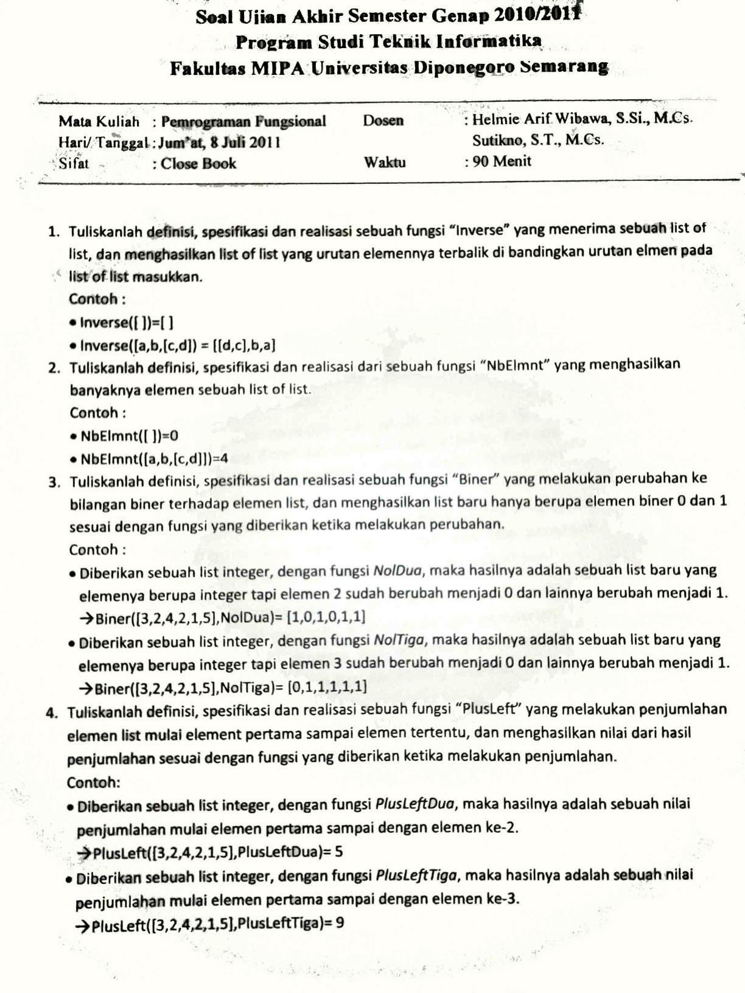

SOAL UJIAN AKHIR SEMESTER 2011/2012

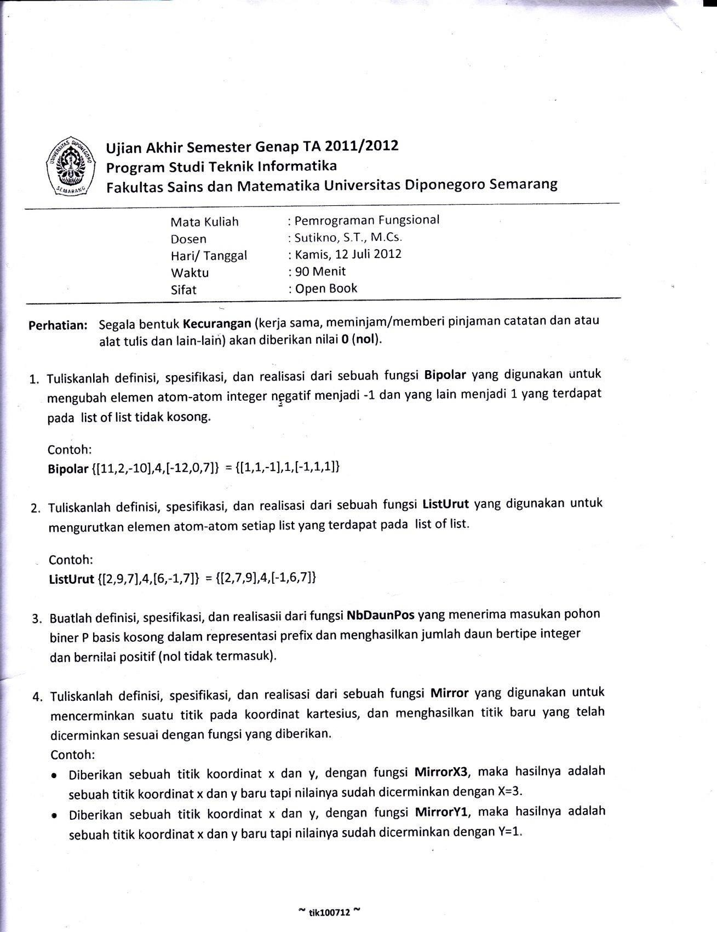

SOAL KUIS

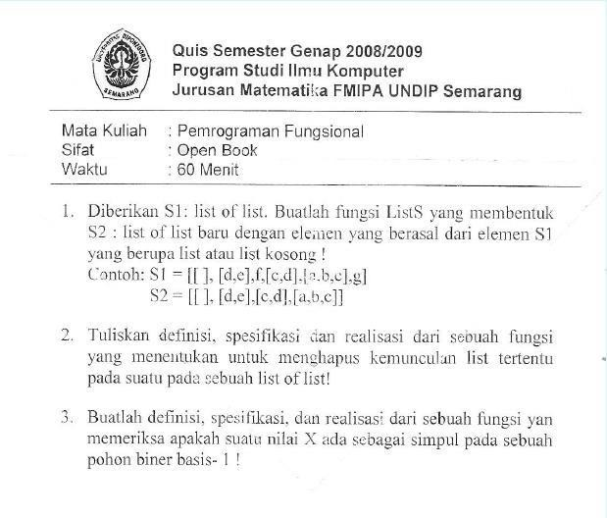

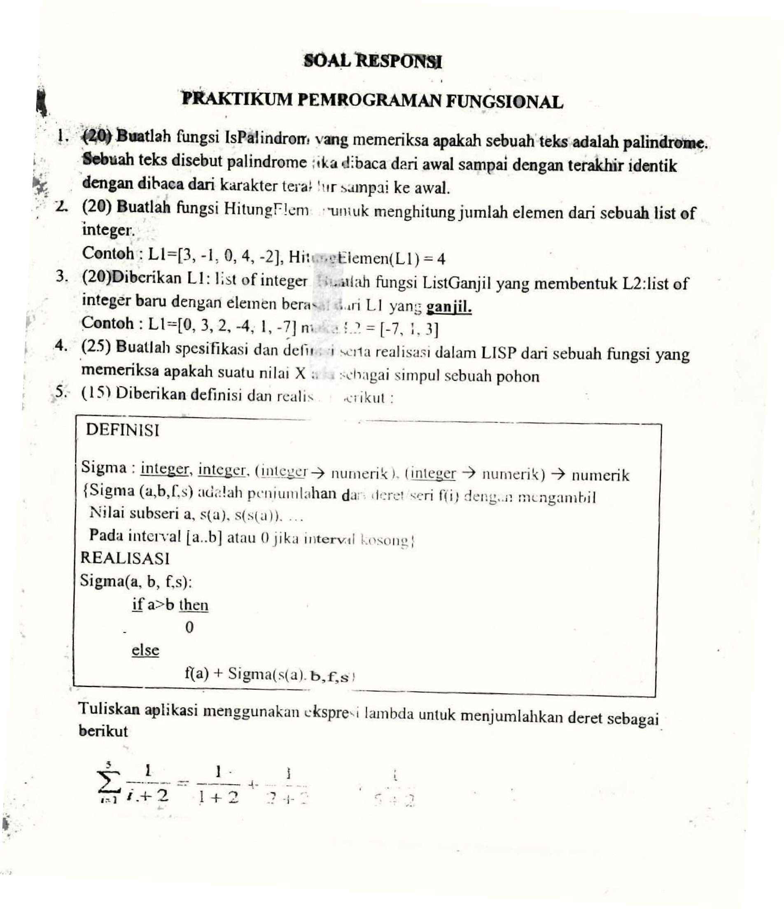SOAL RESPONSI PRAKTIKUM

SOAL UJIAN TENGAH SEMESTER 2012/2013

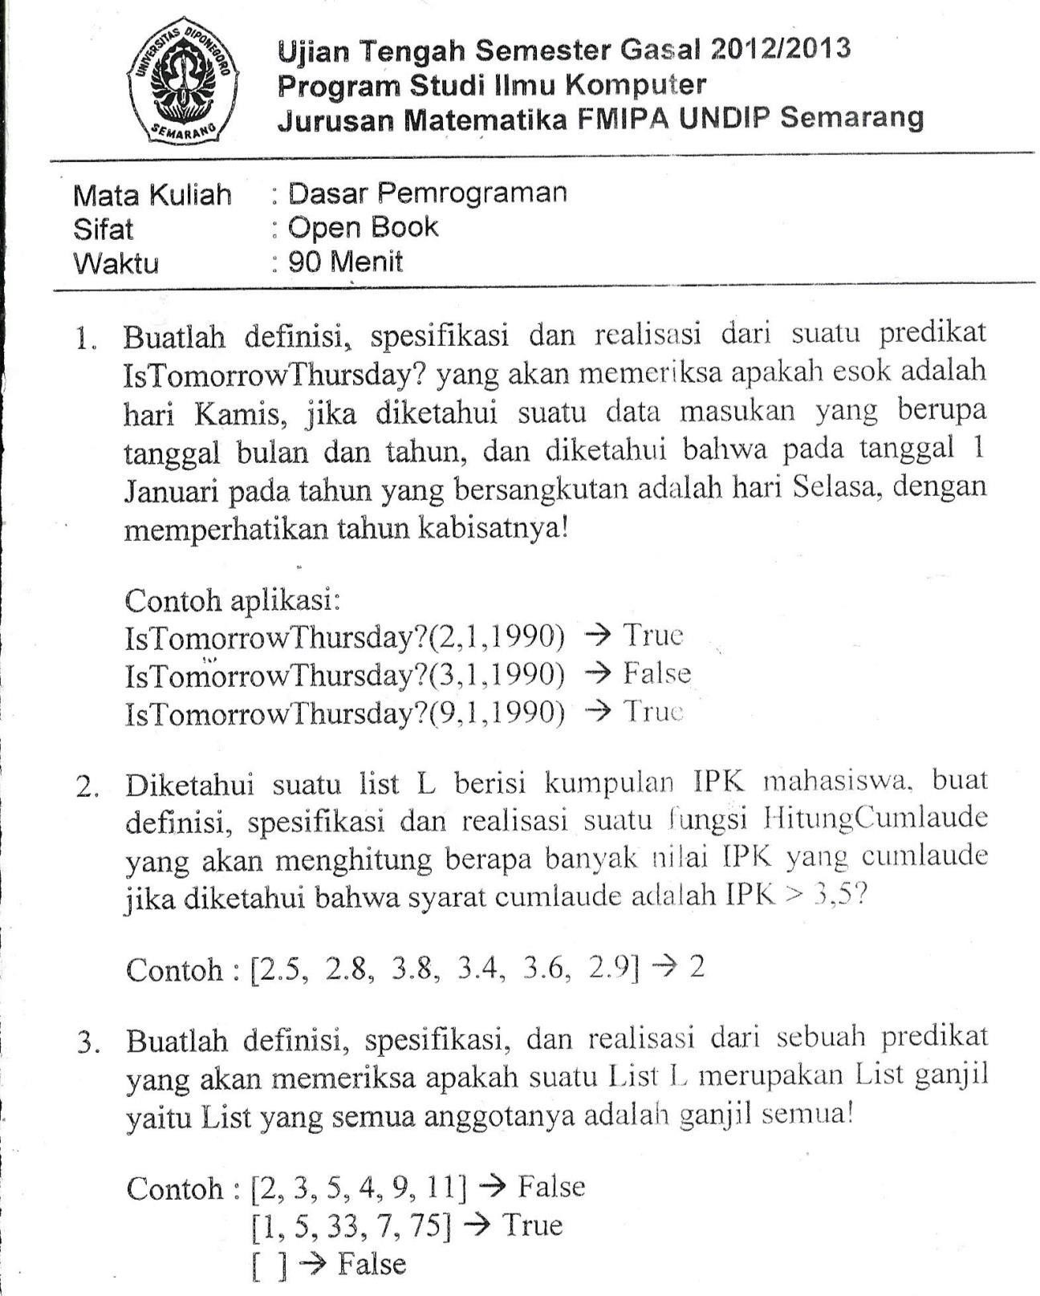

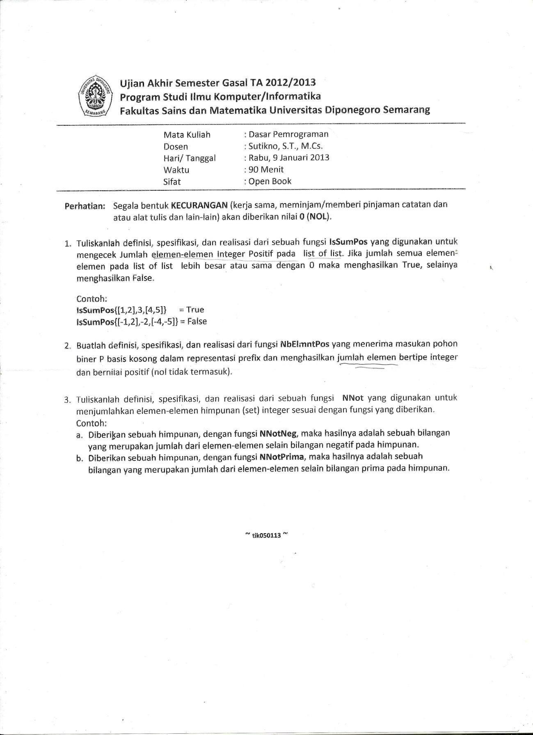SOAL UJIAN AKHIR SEMESTER 2012/2013

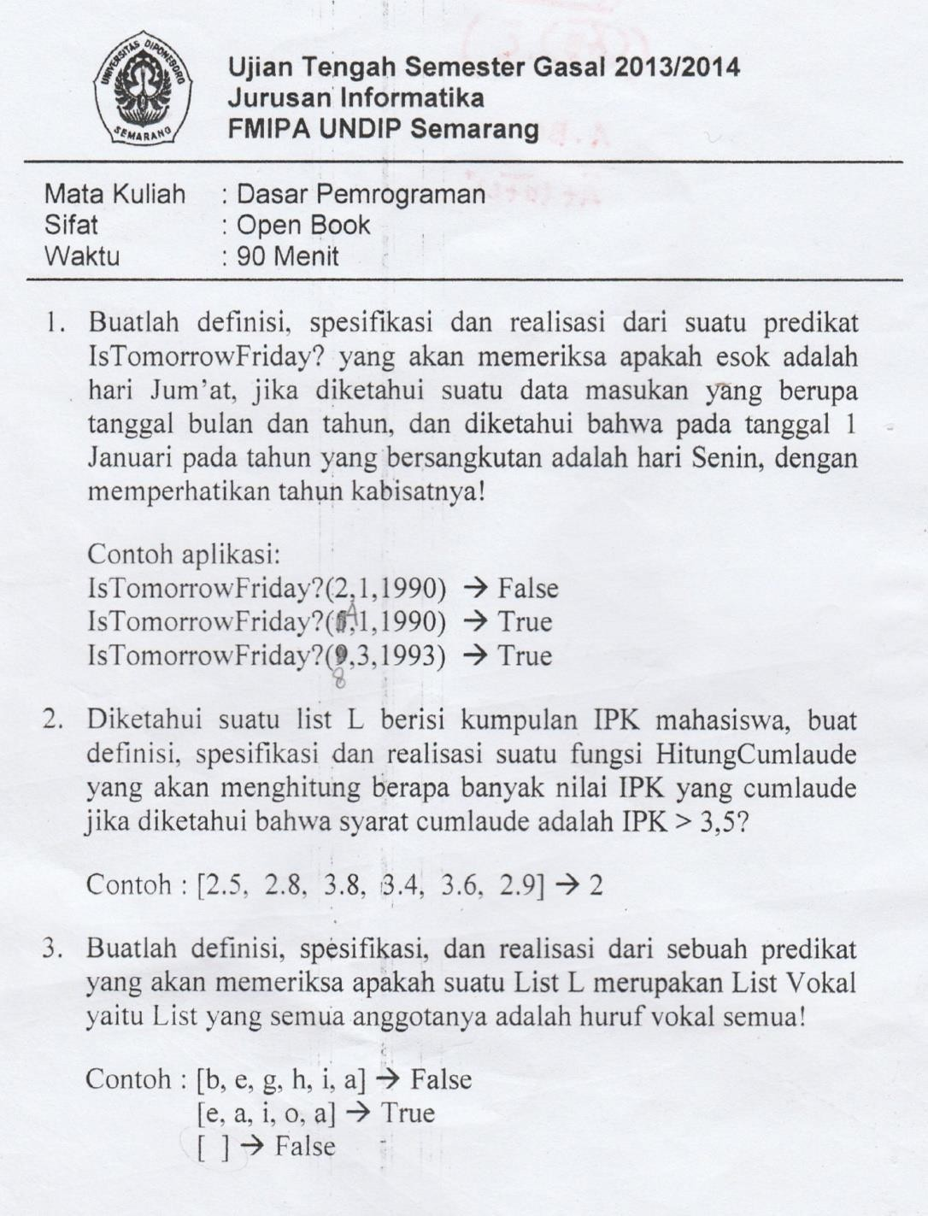SOAL UJIAN TENGAH SEMESTER 2013/2014

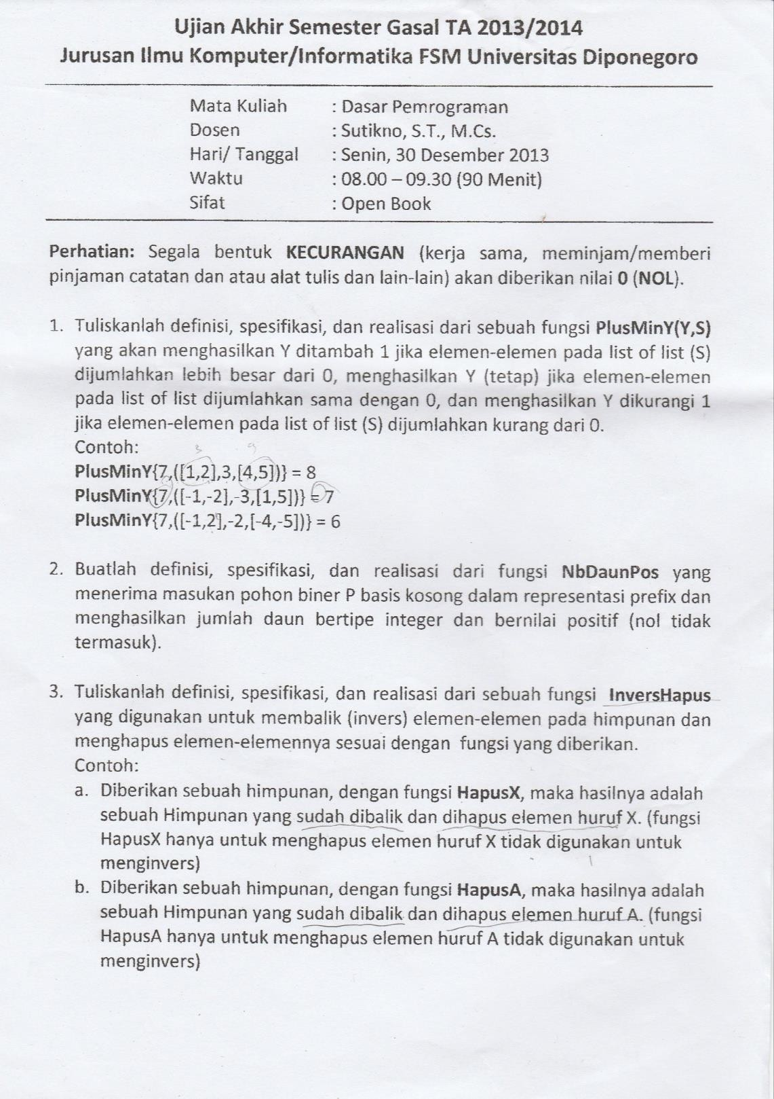SOAL UJIAN AKHIR SEMESTER 2013/2014

SOAL UJIAN TENGAH SEMESTER 2014/2015

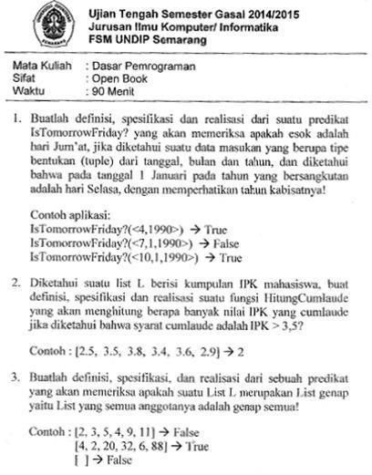

SOAL UJIAN AKHIR SEMESTER 2014/2015

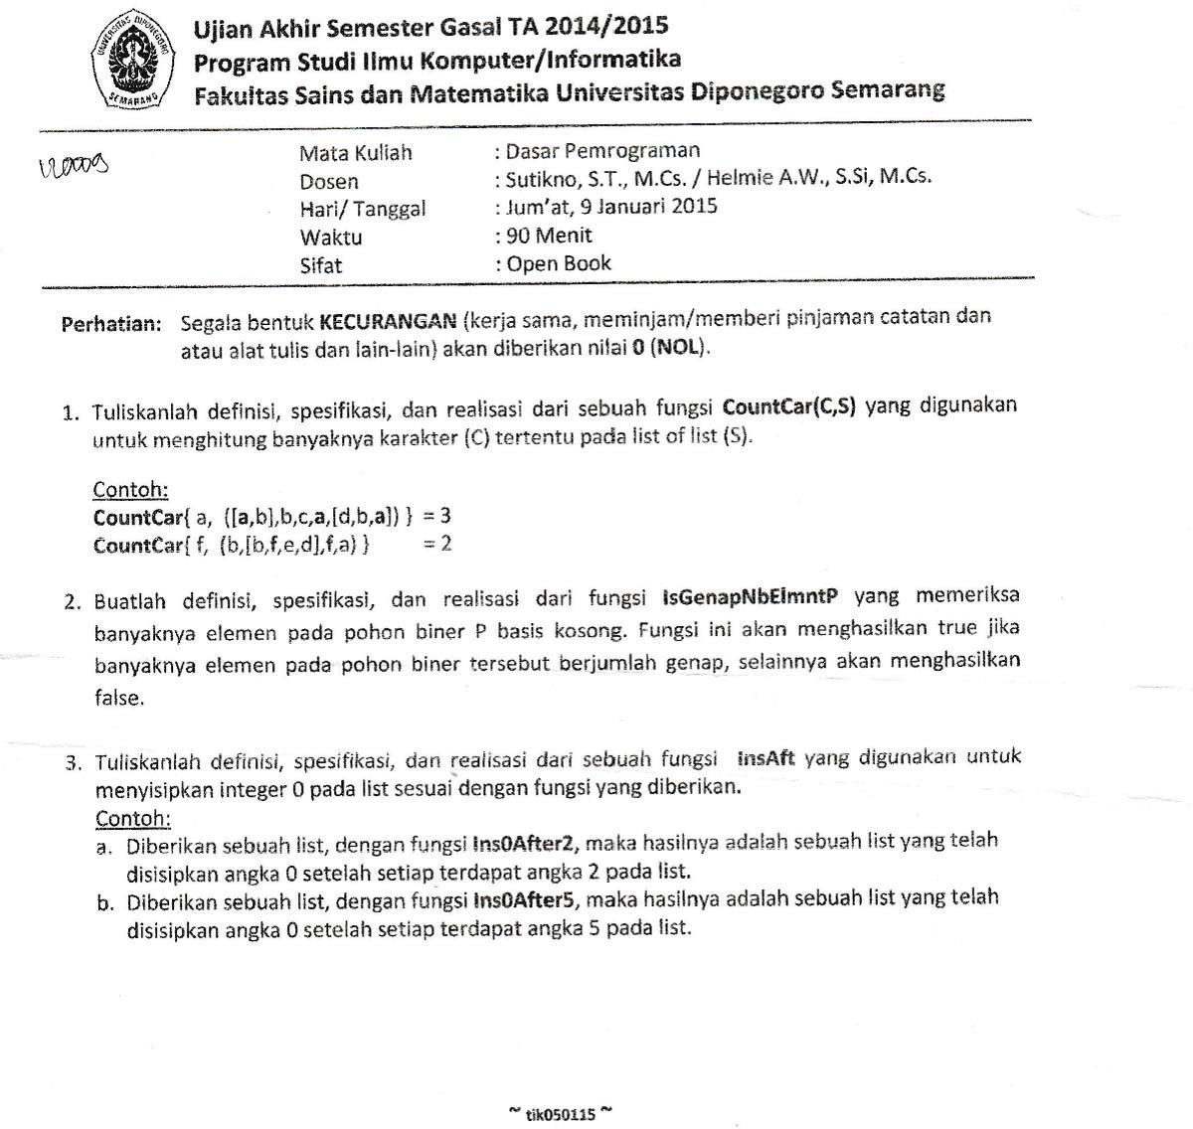

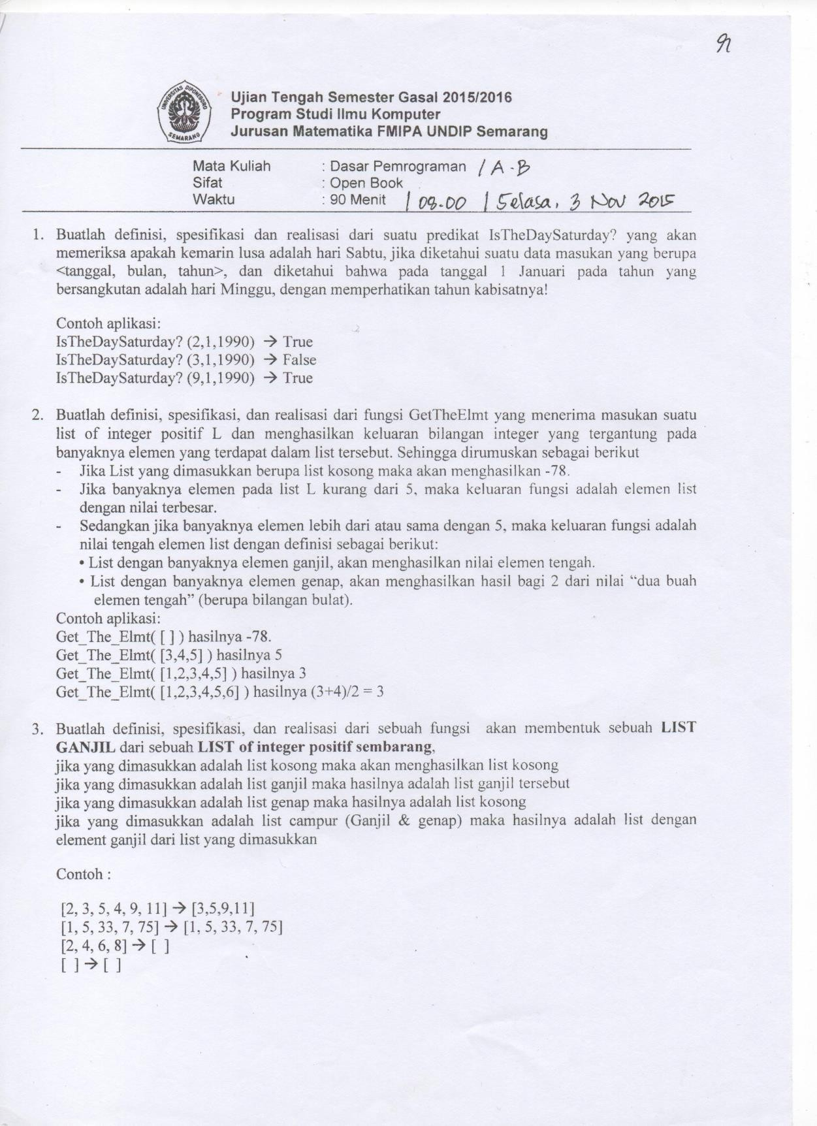UJIAN TENGAH SEMESTER 2015/2016

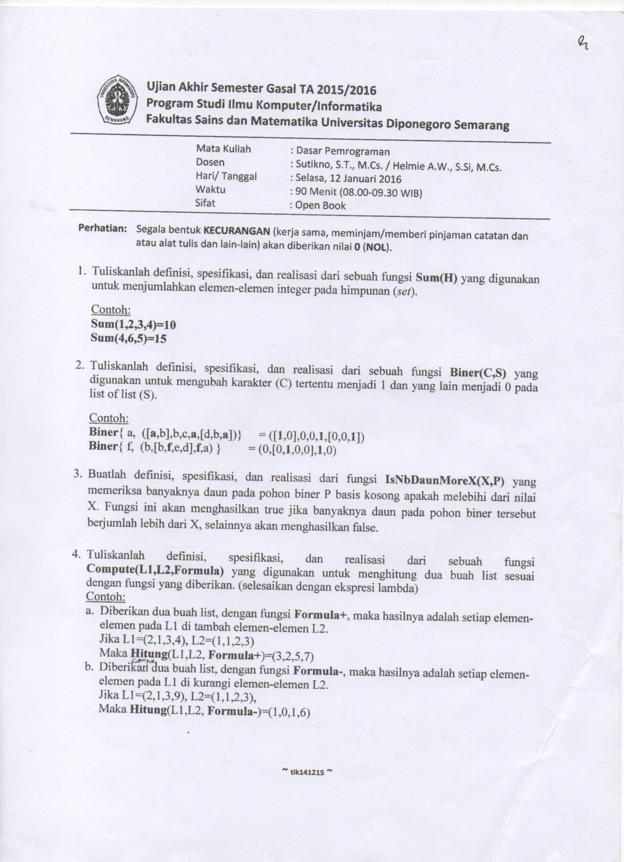UJIAN AKHIR SEMESTER 2015/2016

UJIAN TENGAH SEMESTER 2016/2017

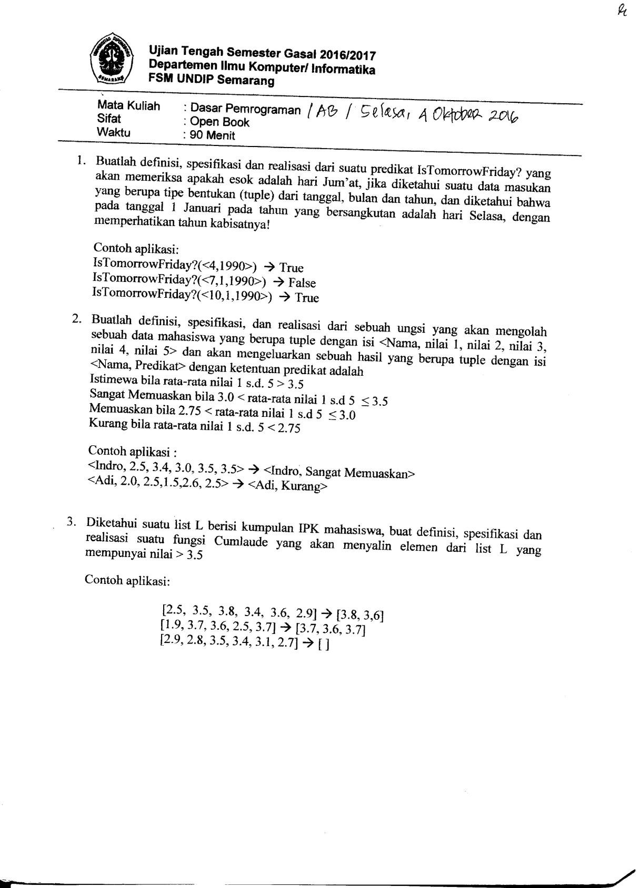

UJIAN AKHIR SEMESTER 2016/2017

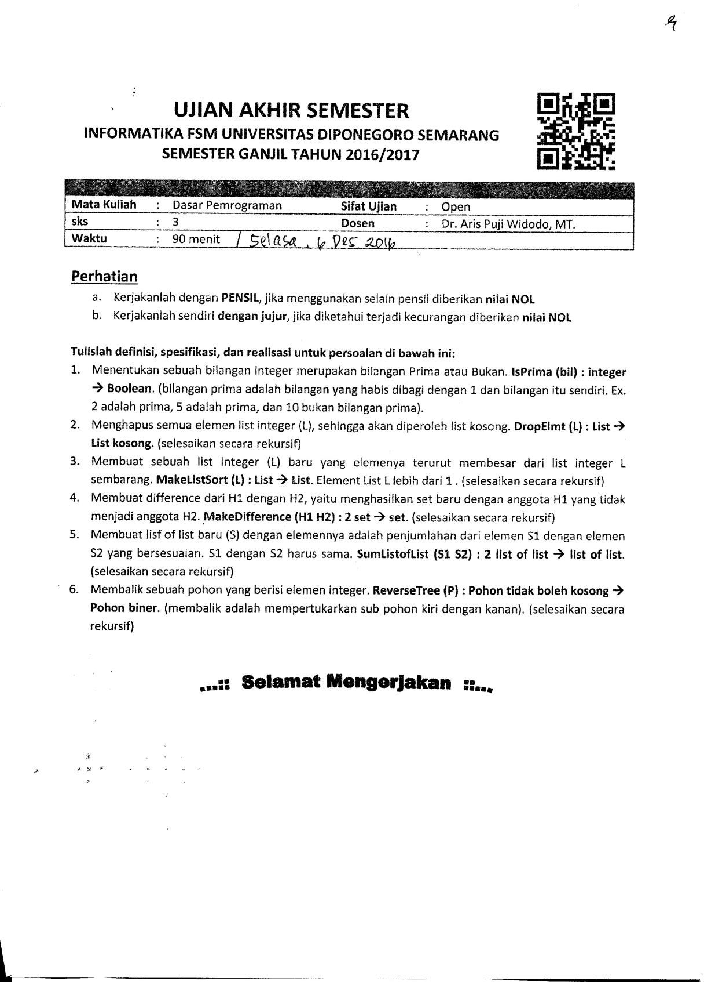

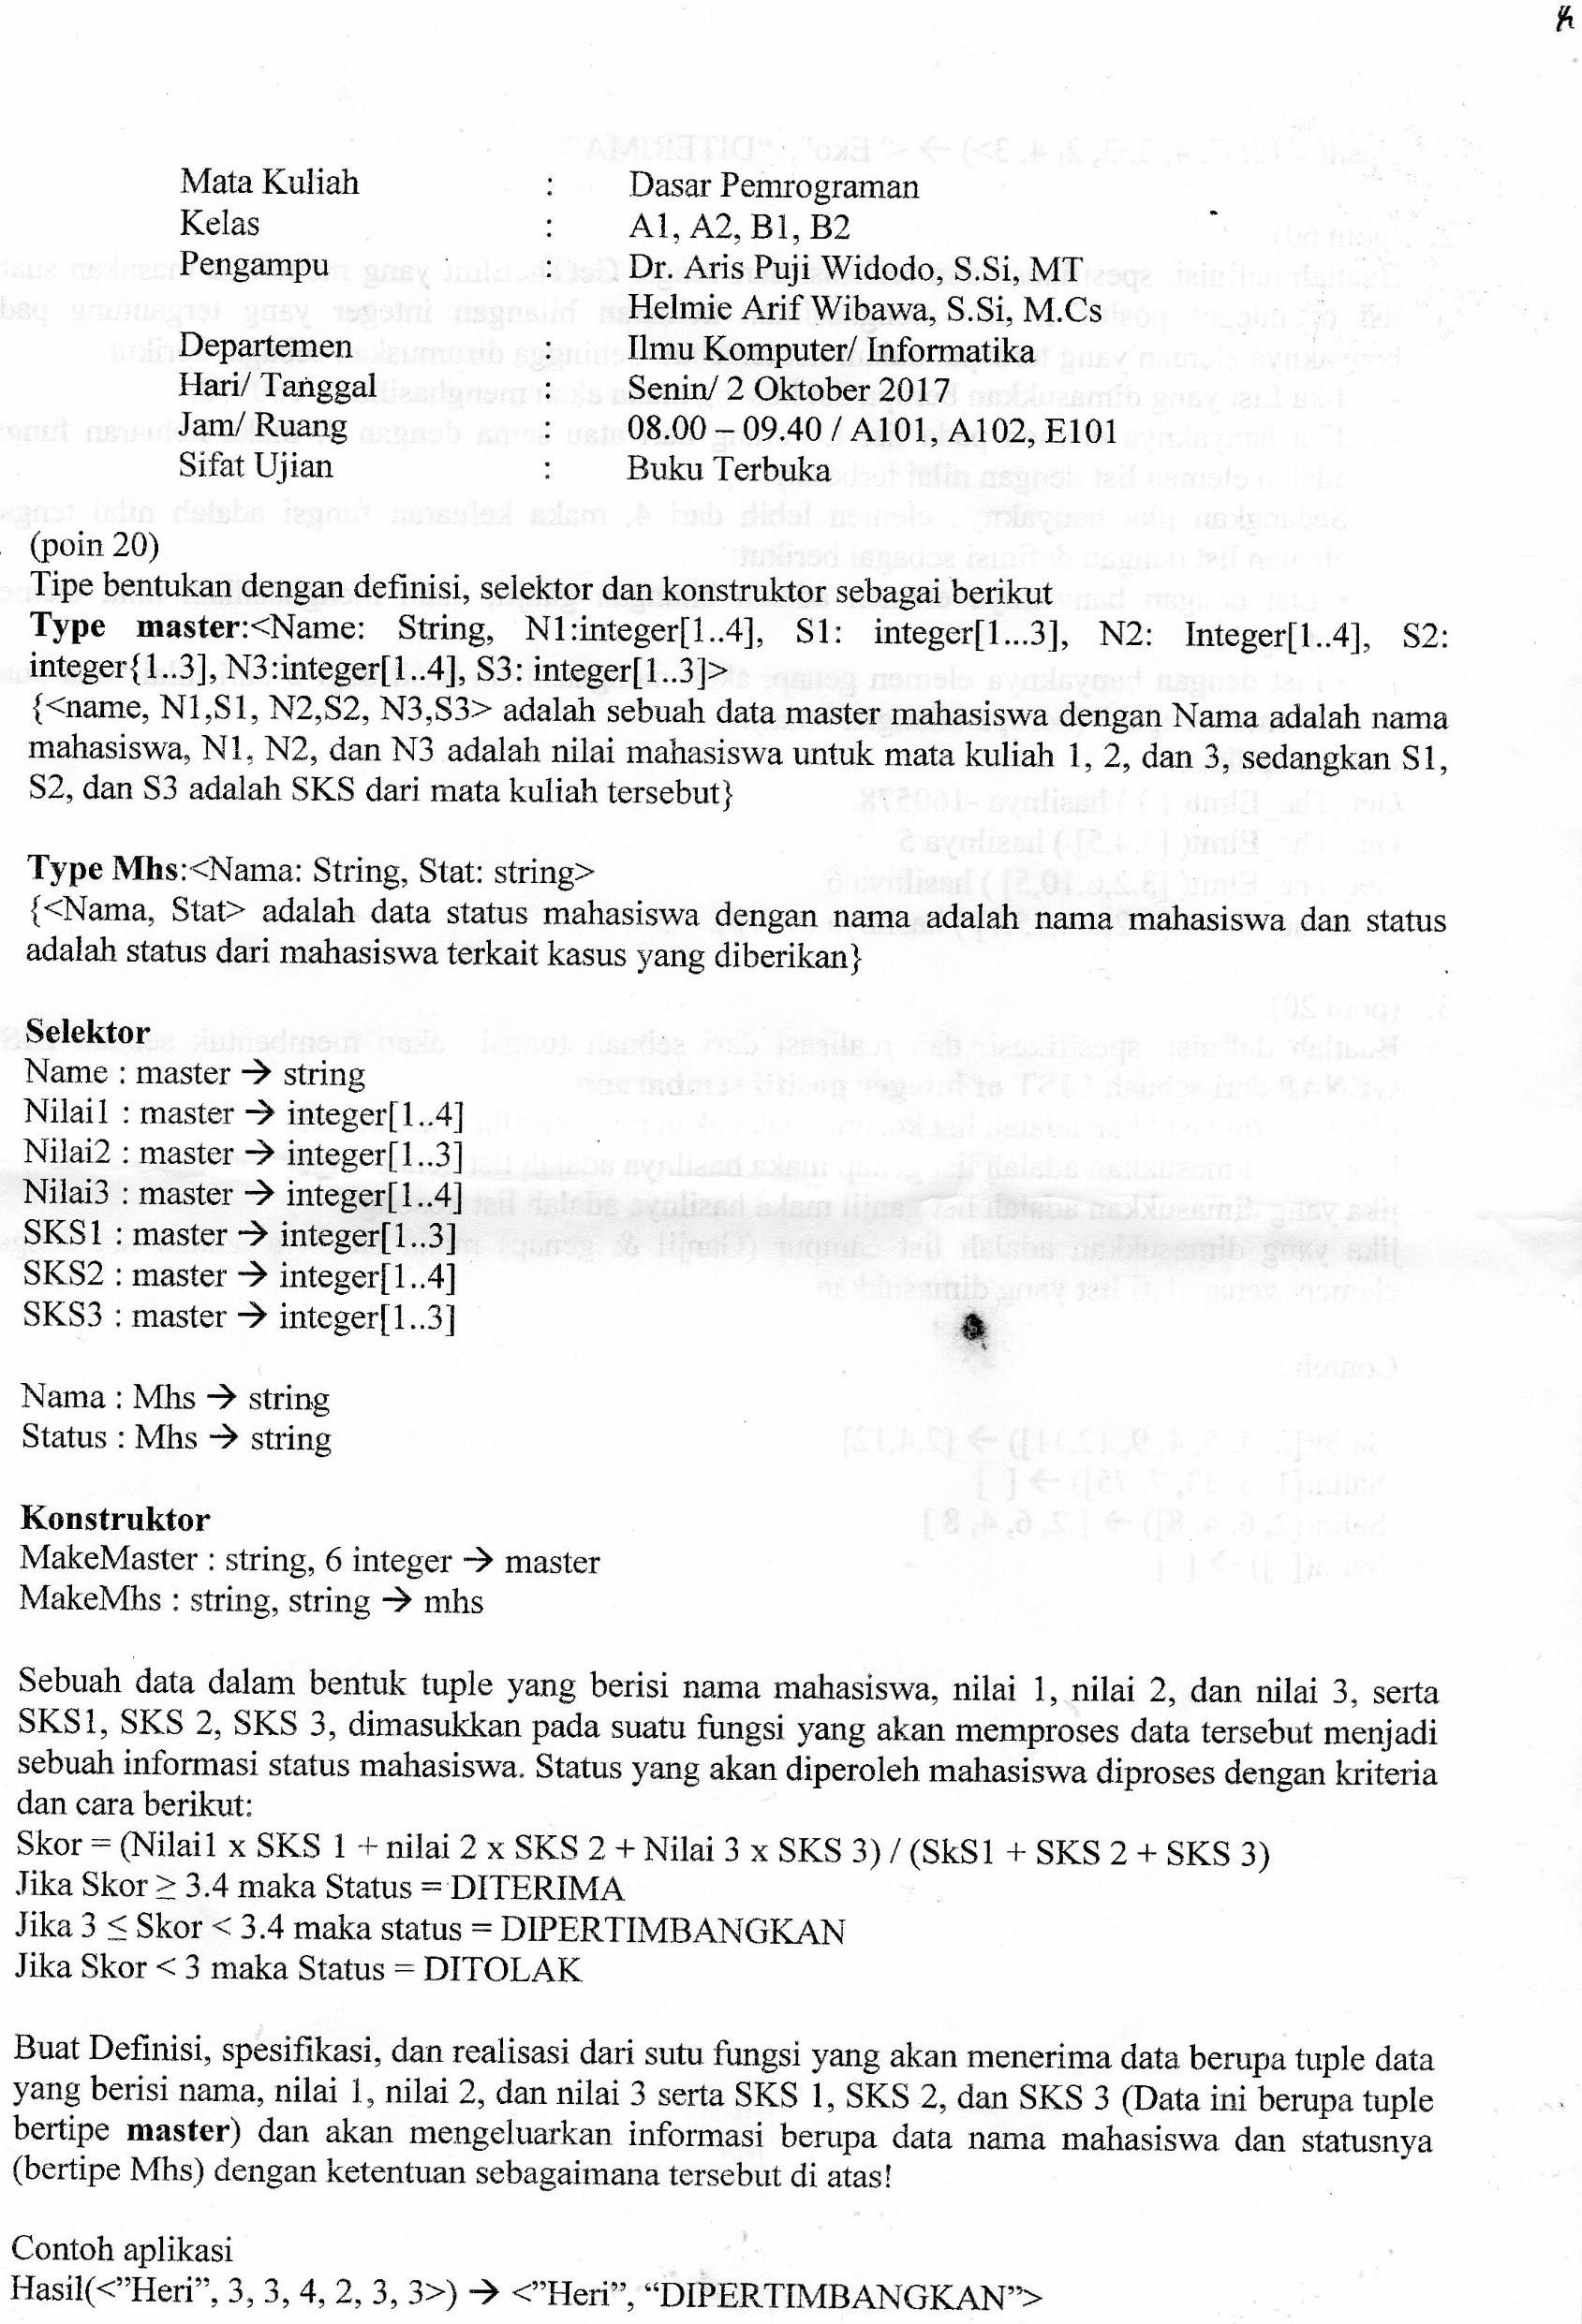UJIAN TENGAH SEMESTER 2017/2018

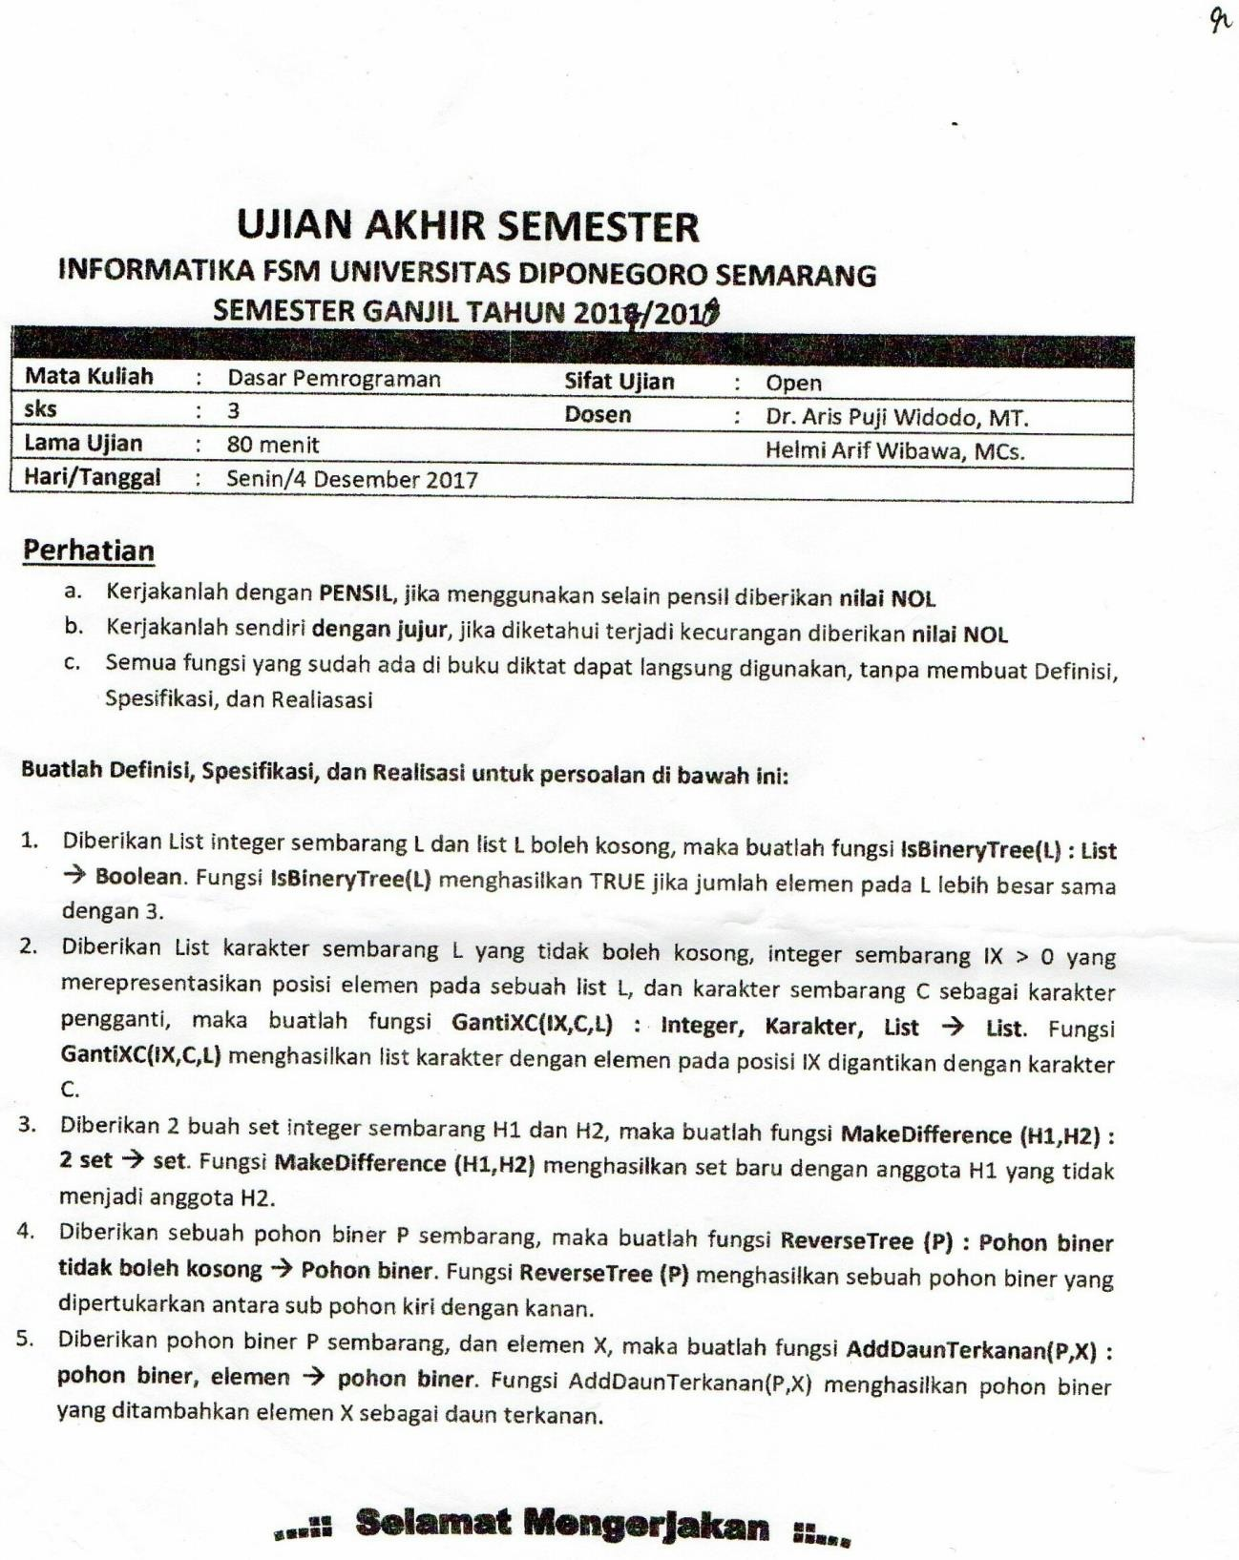UJIAN AKHIR SEMESTER 2017/2018

UJIAN TENGAH SEMESTER 2018/2019

